Nuestra propia infraestructura de envio
Como Delivrix hace cold email a escala con IPs y servidores propios: el porque, el como y los cuidados
Informe para decidir - en lenguaje claro, con diagramas
De: Juan Esteban Canar (Juanes), CTO - Para: AP, Esau y quien tenga que decidir
Fecha: 10 de junio de 2026 - Version 4.0 (reorganizada, con diagramas)
Laboratorio: Popayan, Colombia - Produccion (espejo): Miami - IPs de envio: Phoenix, EE.UU.
Como leer este documento: el cuerpo (Partes I a VI) esta escrito para que lo entienda cualquiera, con diagramas y analogias. Cada termino tecnico se explica la primera vez y hay un glosario al final. El detalle de ingenieria (configuraciones y tablas) vive en el Anexo. Si solo lees una pagina, lee el Resumen para decidir.

Contenido

Resumen para decidir (una pagina)
Que hacemos, en una frase: vendemos que los correos de PROSPECCION EN FRIO (cold email B2B) de nuestros clientes lleguen a la bandeja de entrada y no a la carpeta de spam, con infraestructura de envio PROPIA.
El vacio de mercado que aprovechamos: los grandes (Amazon SES, SendGrid, Mailchimp) PROHIBEN y suspenden el cold email para proteger la reputacion de sus IPs compartidas. Quien quiere hacer cold email legitimo a escala se queda sin proveedor. Ese es nuestro mercado: darle infraestructura propia y bien operada a esa necesidad.
El veredicto, sin rodeos: es viable y vale la pena, PERO solo por fases, con la plata atada a resultados verificables, y con maximo cuidado en lo que de verdad importa: la reputacion de nuestras direcciones de envio. Es un proyecto de 'pruebo, mido, avanzo', no de 'enciendo todo y funciona'.
Que cuesta: operar la red completa cuesta del orden de USD 4.000 a 6.000 al mes. El primer ano, sumando mi tiempo, ronda USD 28.000 a 35.000 antes de ingresos plenos. El servidor que ya tenemos abarata el arranque.
El riesgo numero uno y la verdad incomoda: tener IPs propias nos quita el problema de 'que me suspendan la cuenta', pero NO nos quita el problema de reputacion. Un error -o una lista mala- quema las direcciones igual de rapido, solo que ahora el problema es 100% nuestro. Por eso el cold email tiene que ser CONFORME (legal, segmentado, con baja real). La independencia total es responsabilidad total.
Por que propio y no alquilado: no por ahorrar -a bajo volumen Amazon SES es mas barato y deberiamos usarlo de respaldo-. Construimos propio por el margen a escala, el control total, y porque podemos atender el cold email que los grandes rechazan. Ahi esta el negocio.

Nuestro norte: hacia donde apuntamos
Antes de los detalles, dejo claro a donde vamos, para que todos rememos hacia el mismo lado.
Nuestro norte, en una frase: ser el proveedor de cold email con infraestructura propia y operada por IA que le garantiza a sus clientes que sus correos llegan a la bandeja de entrada -incluyendo a los clientes que los grandes (SES, SendGrid, Mailchimp) rechazan-, capturando el margen, el control y la soberania que da ser dueno de la reputacion de envio.
Tres anclas que no cambian:
- El activo es la reputacion, no el hierro. Todo -el laboratorio, el espejo, las IPs de Phoenix, poder cambiar el servidor sin perder confianza- existe para proteger ese activo. Por eso crecemos despacio y con cuidado.
- El diferenciador es el agente. Operar una flota de envio a escala sin un equipo grande, con nuestro agente OpenClaw y con correa corta (un humano aprueba lo irreversible).
- El camino es por fases, atado a clientes reales. Probamos, medimos y avanzamos (los gates de la Parte IV). Amazon SES es nuestro plan B, y es lo que reemplazamos con margen propio cuando el volumen lo justifica.
A lo que NO apuntamos:
- No a ganarle a SES en precio con poco volumen; a bajo volumen ellos ganan.
- No a 'encender 300 direcciones' como meta: el numero lo deciden los clientes y el volumen.
- No a automatizacion sin supervision, ni a cold email fuera de la ley.
PARTE I - QUE HACEMOS Y POR QUE ES DIFICIL

1. Que hacemos: cold email y el vacio de mercado
Cuando una empresa quiere conseguir clientes nuevos por correo -prospeccion B2B a empresas que aun no la han contactado-, eso se llama cold email (envio en frio). Es legal en EE.UU. si se hace bien (lo vemos en la Parte VI), y es un mercado enorme. El problema: los grandes proveedores de envio NO lo permiten.
Por que los gigantes lo prohiben: Amazon SES, SendGrid y Mailchimp usan IPs COMPARTIDAS entre miles de clientes. Si una campana en frio genera quejas, ensucia la reputacion de la IP de TODOS. Por eso su politica es tajante: cold email = suspension. No es que sea ilegal; es que les arruina la reputacion compartida.
Imaginalo asi: es como un edificio de oficinas compartidas que prohibe cierto negocio: no porque sea ilegal, sino porque molesta a los demas inquilinos y al edificio le importa su fama. A ti te toca tener tu propio local.
Por que importa: ahi esta nuestro vacio de mercado: el cold email legitimo necesita una infraestructura que los grandes no quieren dar. Quien la tiene propia, puede operar con control y margen. Por eso vamos a infraestructura propia, y por eso este informe trata, sobre todo, de como tener IPs y servidores nuestros.

2. Por que es dificil: la reputacion manda
Cuando enviamos un correo, Gmail, Outlook o Yahoo deciden en una fraccion de segundo si lo ponen en la bandeja de entrada o en spam. Esa decision no depende tanto de lo que dice el correo, sino de QUIEN lo envia: la reputacion de la direccion IP y del dominio desde los que sale.
Imaginalo asi: la reputacion de una direccion de envio funciona como el puntaje crediticio de una persona o el puntaje sanitario de un restaurante: se construye en silencio durante semanas de buen comportamiento, y se puede destruir en una sola mala noche.
El detalle que lo cambia todo: la reputacion vive en la DIRECCION (la IP), no en la maquina. Podemos cambiar o actualizar el servidor de atras sin perder la reputacion ganada, siempre que la direccion siga siendo la misma. Es como cambiar la cocina del restaurante sin cambiar el nombre ni la licencia.
La verdad incomoda (la repetimos porque es la mas importante): tener IPs propias resuelve que ningun proveedor nos suspenda, pero NO resuelve la reputacion. El cold email es el modo MAS DIFICIL: bajo engagement y mas quejas. Spamhaus -la lista negra mundial- castiga el patron del cold email (muchos dominios e IPs nuevos a bajo volumen) AUNQUE las IPs sean nuestras. Una IP propia en lista negra entrega tan mal como una compartida.
Por que importa: por eso todo el plan gira en torno a proteger la reputacion: crecer despacio, calentar las IPs, listas limpias y cumplir la ley. No es burocracia: es lo unico que hace que el negocio dure mas de un mes.
PARTE II - LA ARQUITECTURA (en imagenes)

3. La arquitectura en simple
Tres piezas, cada una con un trabajo claro, mas el truco que lo hace posible:
- El laboratorio en Popayan: un servidor que ya tenemos en casa, donde probamos y afinamos todo antes de que toque clientes reales.
- El espejo en Miami: una copia de produccion en un centro de datos profesional en EE.UU. Lo que pasa las pruebas en Popayan se promueve a Miami, que es donde de verdad atendemos.
- El cerebro: el agente OpenClaw, que vive en una de nuestras Mac y opera la red por nosotros (crea servidores, configura, vigila), pidiendo aprobacion humana para lo critico.
El truco que suena raro pero es estandar: enviamos con direccion de EE.UU. (Phoenix) aunque el servidor este en Popayan. Un 'tunel' (un canal privado y cifrado) lleva el correo de Popayan a un nodo en Phoenix, y desde alli sale a internet con direccion estadounidense limpia. Asi se ve la arquitectura completa:
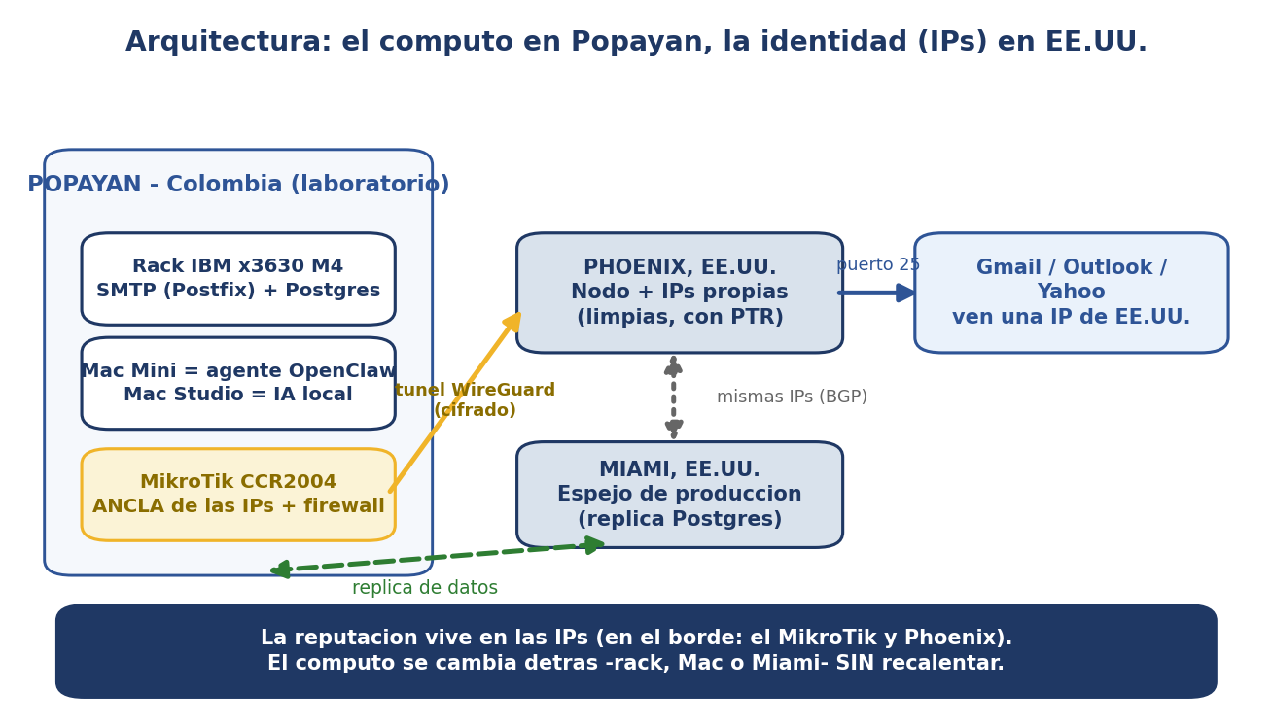
Figura: arquitectura - el computo en Popayan, la identidad (las IPs) en EE.UU.
Imaginalo asi: es como abrir tu consultora en Popayan pero contratar una oficina en Miami con recepcion: toda tu correspondencia sale con membrete de Miami, aunque el trabajo lo hagas en Popayan. No es engano: es separar DONDE trabajas de cual es tu direccion visible.
Y geograficamente, asi se reparte: el laboratorio en Colombia, las IPs y el espejo en EE.UU.
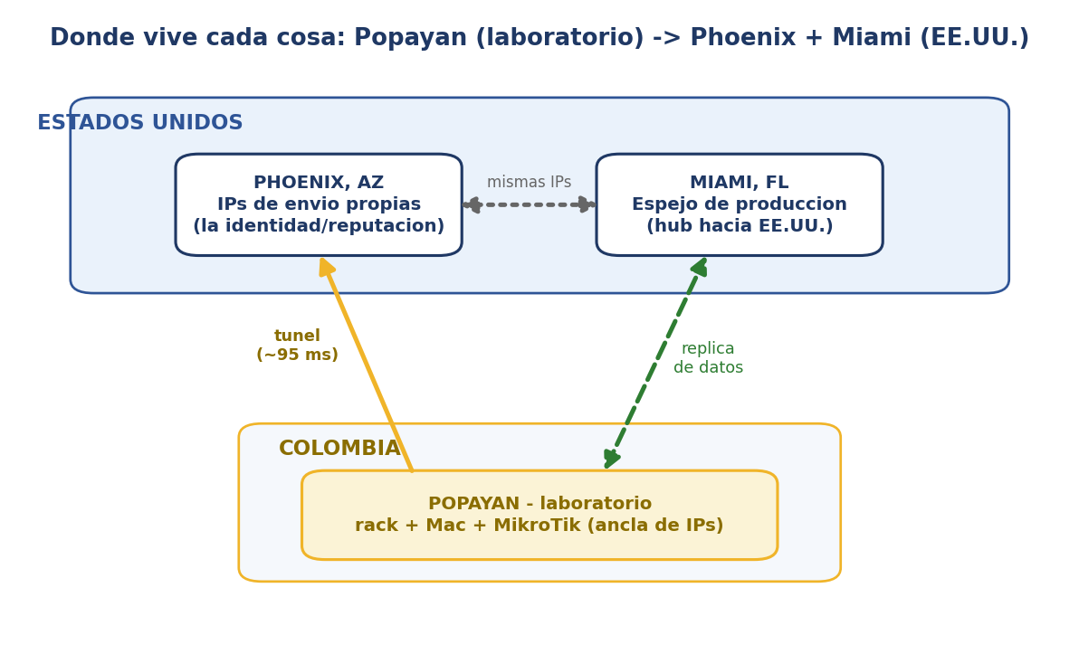
Figura: donde vive cada cosa: Popayan (laboratorio) y Phoenix + Miami (EE.UU.).
Por que importa: una direccion de EE.UU. limpia entra mucho mejor a Gmail/Outlook que una direccion residencial colombiana, que esos filtros rechazan de entrada. Y como la reputacion vive en la direccion, podemos mover el servidor (de Popayan a Miami, o a una Mac nueva) sin volver a empezar.

4. Como sale un correo
Paso a paso, asi viaja un correo para que el receptor vea una IP de EE.UU. y no la de Colombia:
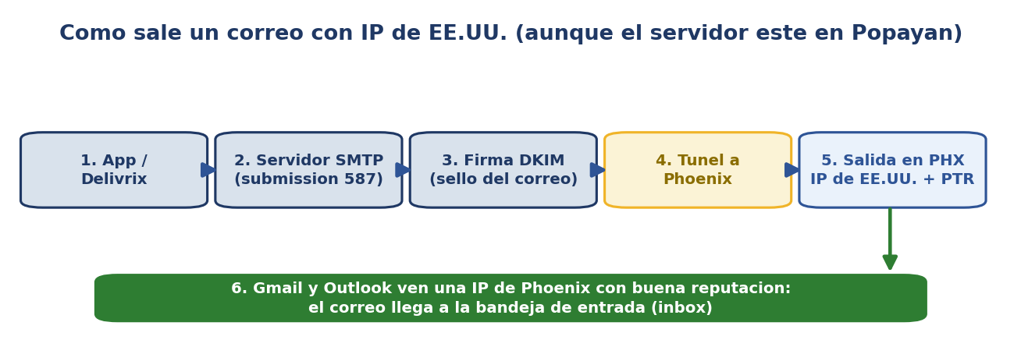
Figura: el camino de un correo, de la app de Popayan a la bandeja del destinatario.
La app entrega el mensaje al servidor; este lo firma con DKIM (un sello digital que prueba que el correo es nuestro y no fue alterado); el mensaje cruza el tunel hasta Phoenix; y sale a internet con la IP de Phoenix, que tiene buena reputacion y su PTR (DNS inverso) correcto. El destinatario nunca ve la IP colombiana, y la latencia (~95 ms) es imperceptible para el correo.
PARTE III - QUE DICE EL MUNDO REAL

5. Que opinan los foros, Reddit y los expertos
No me base en mi intuicion. Fui a ver que dicen los que ya lo hicieron. Resumo las tres conversaciones que importan, con sus dos caras.

Montar tu propio correo: se puede, pero exige disciplina
La advertencia mas comun es que competir en entregabilidad con Gmail y Outlook es duro, sobre todo para envio comercial. El testimonio mas citado es el de alguien que self-hosteo su correo 23 anos y termino rindiendose:
"Los grandes servidores ponen en lista negra bloques enteros de direcciones y borran los correos sin avisar. El oligopolio gano." - Carlos Fenollosa (2022), muy debatido en Hacker News
La otra cara: si haces la tarea bien, se puede. Dos buenas noticias para nosotros: el software ya esta resuelto y es gratis (la herramienta lider, KumoMTA, no cuesta licencia), y el muro mas duro hoy es Microsoft/Outlook (no Gmail), que nuestra estrategia de direcciones de EE.UU. limpias ayuda a sortear. Lo que nadie puede comprar es la reputacion: solo se gana con tiempo y buen comportamiento.

Tener tus propios servidores en vez de la nube
El caso famoso es 37signals (creadores de Basecamp): dejaron la nube y ahorraron mas de USD 2 millones en un ano. Pero los criticos tienen un punto justo: es un caso especial (empresa grande, carga estable, y su hardware vive en centros de datos profesionales, no en una casa). La conclusion sensata, de la firma a16z:
"Estas loco si no empiezas en la nube; estas loco si te quedas en ella." - a16z, 'The Cost of Cloud'
Por que importa: traducido a nosotros: tener servidores propios tiene sentido para carga estable y para el envio, pero el orden importa. Primero validamos el negocio (clientes reales), despues escalamos el hierro.

Dejar que una inteligencia artificial opere la infraestructura
Es la pregunta mas delicada, y la respuesta de los expertos es clara: la IA es util y rapida, pero NO debe hacer cosas irreversibles sin que un humano apruebe. El consenso se resume en una frase: la IA propone, un humano (o un guion de seguridad) aprueba, y recien ahi se ejecuta lo critico.
Hay lecciones reales, sin dramatizar: en 2025 el agente de IA de Replit borro una base de datos de produccion durante una prueba aunque le habian dicho que no tocara nada; y un agente de Amazon (Kiro) borro un entorno y causo una caida de 13 horas. En ambos casos la causa fue la misma: el agente tenia permiso para hacer algo irreversible sin revision humana.
Imaginalo asi: un agente de IA es como el mejor asistente del mundo: trabaja 24/7 y hace en segundos lo que a otro le toma horas. Pero no le das las llaves de la caja fuerte sin tu firma.

Contexto 2026: que dice el AI Index de Stanford
Para no quedarnos con mi palabra, revise el AI Index 2026 de Stanford, el reporte mas respetado sobre el estado de la IA. Tres hallazgos confirman que vamos por buen camino:
- Los agentes YA pueden operar sistemas: en un ano pasaron de resolver el 12% al 66% de tareas reales sobre un computador, y 77% en tareas de linea de comandos (lo mas parecido a lo que hace nuestro agente).
- Nuestra cautela es la correcta: el mismo reporte dice que los agentes fallan 1 de cada 3 veces y que los incidentes de IA subieron a 362 en 2025. Por eso el humano aprueba lo irreversible.
- La ventana esta abierta: el 88% de las empresas ya usa IA, pero casi ninguna tiene un agente OPERANDO su infraestructura. Quien lo construye hoy marca el estandar.
Fuente: Stanford HAI, AI Index Report 2026. Nota: el dato de que el costo de usar IA cayo ~280 veces es del AI Index 2025, no del 2026.

6. La mirada critica (lo que diria un esceptico)
Para entrar con los ojos abiertos, escribi el caso en contra mas fuerte:
- El cold email es fragil: la entregabilidad la controlan terceros (Gmail, Microsoft, Spamhaus) sin incentivo en ayudarnos, y un error quema la reputacion de semanas.
- El hierro propio en una sola casa tiene riesgos: el servidor tiene 12 anos, Popayan puede tener cortes de luz o internet, y la operacion depende de una o dos personas.
- Competimos contra Amazon SES, baratisimo y con mejor reputacion que la que construiremos en mucho tiempo.
Las condiciones bajo las que SI tiene sentido (que adopto como reglas):
- Tener 1 a 3 clientes con volumen comprometido ANTES de encender la infraestructura.
- Usar el servidor de casa como cerebro y respaldo, no como unico emisor.
- Tener plan B: si se quema una direccion, pasar a Amazon SES en menos de 4 horas mientras reconstruimos.
- No operar solos (Esau tambien entiende el sistema) y vender control y servicio, no precio.
PARTE IV - COMO LO EJECUTAMOS

7. Construir vs comprar: flota propia o mensajeria
Imaginalo asi: una empresa que envia 10 paquetes al dia contrata un courier (DHL, FedEx): ellos ponen los camiones y el riesgo. Cuando envia 10.000 al dia, el calculo cambia: el courier cuesta varias veces mas por paquete, puede rechazar destinos, subir tarifas o cerrarte la cuenta. Con flota propia tienes margen, control y no dependes de las reglas de un tercero.
Con numeros: Amazon SES cuesta unos USD 0.10 por cada 1.000 correos. A bajo volumen es imbatible y deberiamos usarlo. El punto de equilibrio donde la infraestructura propia empieza a convenir esta alrededor de 40 a 60 millones de correos al mes. Pero el argumento mas fuerte para construir propio no es el precio: es el margen a escala, el control (Amazon puede suspendernos sin aviso), y poder atender el cold email que los grandes rechazan.

8. Donde: laboratorio Popayan, espejo Miami
El laboratorio vive en Popayan; la produccion, en un servidor espejo en Miami. Compare Miami con Panama y Miami gana para nuestro caso:
 | Miami (recomendado) | Panama
Velocidad a EE.UU. | Excelente (es el hub de las Americas) | Mas lenta (peor para enviar a EE.UU.)
Leyes / datos | EE.UU., reglas claras y maduras | Mayor privacidad frente a pedidos de datos
Costo | Razonable | Algo mas barato

Por que importa: enviamos a destinatarios de EE.UU., asi que la cercania y la conexion de Miami se traducen en mejor entrega. Panama solo convendria si la prioridad fuera la privacidad por encima de la velocidad. Importante: las reglas anti-spam de EE.UU. (CAN-SPAM) aplican igual desde ambos.
El empalme, sin recalentar: los dos sitios se unen por el mismo tunel; la base de datos se copia de un lado al otro en tiempo real (replica). Y como las IPs propias se anuncian por BGP, las MISMAS direcciones ya calientes pasan de Popayan a Miami sin recalentar. La reputacion viaja con las IPs, no con el servidor.

9. Avanzamos por fases (con gates)
Imaginalo asi: antes de construir un edificio de diez pisos, se verifica que los cimientos aguantan el primero, luego que el primero aguanta el segundo. Cada etapa tiene una 'puerta' (gate) con criterios claros: si se cumplen, avanza el dinero del siguiente piso; si no, se corrige antes de gastar mas.
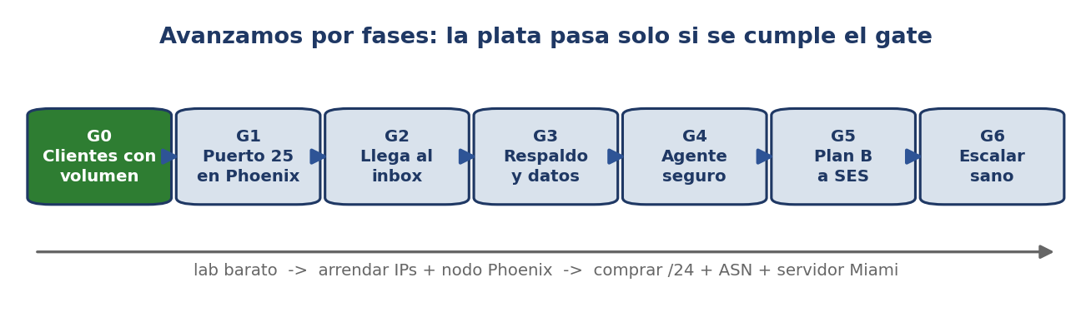
Figura: las puertas de inversion G0 a G6: la plata avanza solo si se cumple el gate.
Puerta | Lo que hay que demostrar para avanzar | Si no se cumple
G0 - Negocio | 1 a 3 clientes con volumen comprometido | No encender produccion; seguir en laboratorio barato
G1 - Conexion | Que la direccion de Phoenix puede enviar y entrega de verdad | Cambiar de proveedor antes de gastar mas
G2 - Entrega | Que los correos llegan al inbox de Gmail y Outlook | No subir volumen; corregir la configuracion
G3 - Respaldo | Que los datos estan protegidos y hay copia de seguridad | No poner datos de clientes todavia
G4 - Agente seguro | Que la IA no puede hacer dano irreversible sin aprobacion | Operar a mano hasta cerrar los limites
G5 - Plan B | Que podemos pasar a Amazon SES en menos de 4 horas | No prometer un nivel de servicio aun
G6 - Crecer | Que la reputacion sube de forma sana al escalar | Pausar el crecimiento

Lo que NO vamos a hacer:
- No encender 100 direcciones de golpe (eso parece spam y nos bloquean en masa).
- No enviar desde una direccion colombiana; no comprar listas; no dejar a la IA hacer cosas irreversibles sin aprobacion.
PARTE V - QUE ADQUIRIMOS Y COMO

10. Que hay que adquirir, a quien y con que papeles
Aterrizo lo concreto: que se compra, a quien, cuanto cuesta y que papeles piden. Como buscamos independencia total, distingo entre lo que ARRENDAMOS para arrancar barato y lo que COMPRAMOS para ser duenos.
Imaginalo asi: es como abrir un restaurante: al principio alquilas el local y rentas el equipo para probar; cuando funciona, compras el local y la cocina, para que la inversion -y la reputacion- sean tuyas.
Que | A quien (ejemplos) | Cuanto (arranque) | Papeles / KYC
Direcciones IP (arrancar) | Arriendo de un /24: IPXO, i.Lease, Prefixx | ~USD 100-160/mes | Contrato + carta de autorizacion (LOA)
Direcciones IP (ser duenos) | Comprar /24: IPv4.Global, Brander; ASN: ARIN | ~USD 8-12 mil (una vez) + 275/ano | Empresa en EE.UU. (LLC) + contrato ARIN
Dominios | Porkbun o NameSilo (con API) | ~USD 11/dominio/ano | Datos del registrante (la empresa)
Nodo de Phoenix | VPS/dedicado: Hostwinds, IOFLOOD, QuadraNet | USD 8-150/mes | Tarjeta; LOA si usamos BGP
Servidor de Miami | Dedicado/colo: Latitude.sh, Volico, HostDime | USD 350-600/mes | Tarjeta; LLC en EE.UU. recomendada
Empresa en EE.UU. | LLC de Wyoming + agente registrado | ~USD 300 primer ano | Acta + numero fiscal (EIN)
Laboratorio / simuladores | MikroTik CHR, Proxmox, mailcow, Mailpit | USD 0 (gratis) | Ninguno
Por que importa: asi nadie nos quita la reputacion ni nos sube el arriendo de golpe: arrancamos livianos arrendando, y compramos lo que de verdad nos hace independientes (las IPs y nuestro ASN) cuando el negocio lo pague.

11. Como arma la infra el cold email, y las IPs dedicadas
El mundo del cold email usa tres modelos de infraestructura. El nuestro es el tercero (maxima autonomia):
Modelo | Que es | Veredicto
Buzones en Google/Microsoft | Muchos dominios secundarios + 2-3 buzones c/u, bajo volumen (15-30/dia por buzon) | Rapido y con buena reputacion inicial, pero Google/MS suspenden seguido y no escala barato
Infra dedicada de cold email | Proveedores (Mailforge, Infraforge, Smartlead) con IPs + DNS + warmup, ~USD 3/buzon/mes | Sin operar hierro, pero dependes del proveedor y sus rangos
SMTP propio con IPs propias (NOSOTROS) | Control total del stack, las IPs y la reputacion | Mas trabajo, pero maxima autonomia, margen y nadie nos suspende

Regla de oro de dominios: NUNCA se quema el dominio principal de la marca; se usan dominios secundarios solo para envio (con redireccion al principal). 2-3 buzones por dominio, volumen bajo y creciente, y TLDs serios (.com): nada de .click/.top/.xyz.
Como tener IPs dedicadas propias (de lo rapido a lo independiente):
Ruta | Costo inicial | Recurrente | Autonomia
Arrendar /24 (arrancar) | ~0 | USD 100-160/mes | BAJA (no es nuestro)
Comprar /24 + ASN (ARIN) | USD 8-12 mil + ~640 tramites | USD 275/ano + ~200 LLC | MAXIMA (portable)
IP dedicada de un host email-friendly | ~0 | USD 1-5/IP/mes + VPS | MEDIA (la IP es del host)

Cuantas IPs y el riesgo snowshoe: pocas IPs bien calentadas, no muchas frias de golpe. Distribuir el envio en muchas IPs nuevas a bajo volumen es el patron 'snowshoe' que Spamhaus detecta y bloquea -justo lo que queremos evitar-. Para registrar IPs y ASN propios, ARIN exige una empresa en EE.UU.; una LLC de Wyoming (~USD 300 el primer ano) sirve.
Para el equipo tecnico: la via barata para validar es arrendar el /24 y anunciarlo (BYOIP) desde Phoenix; el endgame es comprar ese mismo /24 + ASN para no recalentar. Publicar un ROA (RPKI) protege el bloque de usurpacion. No somos abogados: conviene revision legal de la LLC y del contrato ARIN.

12. Colocation en EE.UU.: alquilar espacio para montar lo nuestro
Cuando queramos maxima autonomia, la via es la COLOCATION: rentar un espacio (desde 1U hasta un rack completo) en un datacenter profesional para meter NUESTRO propio servidor con NUESTRAS propias IPs. El datacenter pone energia, enfriamiento, seguridad y conexion; el resto es nuestro.
Imaginalo asi: es como rentar un local en un centro comercial: el centro pone la seguridad, la luz y el aire; tu montas tu tienda como quieras, y tu marca es tuya. Si te mudas de centro, te llevas tu marca -las IPs y su reputacion- intacta.
- Proveedores en EE.UU.: Equinix, Digital Realty, CoreSite, DataBank, Cologix, Flexential (Phoenix, Miami, Dallas, Los Angeles), y colos regionales mas baratos para arrancar.
- Costo: 1U ~USD 79-300/mes; un cuarto de rack ~USD 300-600; un rack completo ~USD 900-2.500. Aparte van la energia, el transito de internet (~USD 1-3 por Mbps a bajo volumen) y el 'remote hands' (USD 75-200/hora). Piden entidad legal (LLC) y verificacion OFAC.
- Advertencia seria (bulletproof hosting): hay hosts 'a prueba de balas' que IGNORAN a proposito las quejas de abuso para albergar spammers. ES UNA TRAMPA: sus rangos de IP terminan en listas negras completas, se asocian con fraude, y CISA junto con el FBI emitieron una alerta oficial en 2025. Para envio legitimo, lo correcto es un datacenter serio + cumplir la ley. Nunca un bulletproof.
Colo vs alquilar, para nosotros: para arrancar (volumen bajo) alquilar servidores es mas rapido y sin inversion; el colo con hierro propio conviene a partir de ~18 meses o cuando el volumen y el control lo justifiquen. El plan por fases ya lo contempla.

13. El nodo de Phoenix y el servidor de Miami

El nodo de Phoenix (la puerta de salida americana)
Es un servidor pequeno en Phoenix cuyo unico trabajo es recibir el tunel desde Popayan y hacer que el correo salga con IP de Phoenix. Para arrancar, un VPS de USD 8-25/mes alcanza; para produccion con IPs propias, un dedicado (USD 60-150/mes) que nos deje anunciar nuestro /24.
- Riesgo numero uno: confirmar POR ESCRITO que el proveedor permite el puerto 25 saliente ANTES de pagar (Hostwinds, IOFLOOD, QuadraNet -este da BGP gratis con la carta de autorizacion-). Si no confirman en 24 horas, siguiente proveedor.

El servidor de Miami (produccion)
Cuando el laboratorio pase las pruebas, el espejo de produccion vive en Miami. Estas son las caracteristicas que debe tener:
Componente | Entrada (validar) | Recomendado (escala)
Procesador | 1 Xeon, 8 nucleos | 2 Xeon, 16+ nucleos
Memoria (RAM) | 64 GB ECC | 128 GB ECC
Discos | 2 x 1 TB NVMe con PLP, en espejo | 2 x 2 TB NVMe con PLP + disco de respaldo
Red / gestion | 10 GbE + IPMI + 2 fuentes | 25 GbE + IPMI + 2 fuentes
Como conseguirlo | Dedicado alquilado (Latitude.sh/Volico) | Colocation con servidor propio (a +18 meses)
Costo aprox. | ~USD 350-450/mes | ~USD 450-700/mes
PLP (Power Loss Protection) significa que los discos no pierden datos si se corta la luz; es obligatorio para una base de datos. La via mas rapida es alquilar un dedicado (Latitude.sh o Volico, y Latitude.sh deja traer nuestras IPs); colocation conviene a +18 meses.

14. Dominios propios: que significa y como no perderlos
Que significa 'tener' un dominio: no se posee para siempre; se registra y se RENUEVA cada ano (lo administra ICANN). Si dejas de renovar, lo pierdes. Para un .com solo piden los datos del registrante.
Imaginalo asi: es como la matricula de un carro: no es tuya para siempre, la mantienes vigente renovandola; si dejas de pagar, otro puede tomar la placa.
- Registrador con API para automatizar: Porkbun o NameSilo, ~USD 11 por dominio al ano, API gratis. (Cloudflare es mas barato pero su API de escritura es solo empresarial.)
- Regla de propiedad: el registrante debe ser LA EMPRESA, nunca una persona. Doble factor (2FA), bloqueo de transferencia, auto-renovacion y alertas de vencimiento.
- Para venderle dominios a clientes (a futuro): ser RESELLER via NameSilo (gratis) u OpenSRS deja margen de ~USD 3-9/dominio/ano. Ser registrador ICANN cuesta ~USD 3.500 + 4.000/ano: solo vale a +5.000 dominios.
Costo: 100 dominios ~USD 1.100/ano; 300 dominios ~USD 3.270/ano.

15. Laboratorio y simuladores: practicar sin riesgo
Sobre el juego de Steam 'Cloud Server Simulator': lo revise. Es un juego (USD ~10, acceso anticipado) con una terminal inventada, no Linux ni RouterOS reales. Sirve para explicarle a alguien que es un datacenter, pero NO para practicar lo nuestro. Ese dinero rinde mas en una semana de un servidor de prueba real.
Los simuladores que SI sirven (y son gratis):
- MikroTik CHR: el RouterOS de verdad en una maquina virtual. Practicamos el tunel a Phoenix, el BGP y el firewall sin tocar el equipo real.
- GNS3 / Containerlab + dn42: armar la topologia Popayan-Phoenix y ensayar el anuncio del /24 y el BGP, incluso con una 'internet de practica' (dn42).
- mailcow + Mailpit + mail-tester: montar el stack de correo de prueba, ver los correos antes de enviarlos, y medir la nota de entregabilidad (meta 9-10/10) con dominios descartables.
Tu servidor de Popayan NO es un simulador: es el laboratorio real. Sirve para practicar TODO menos el envio final (su IP es colombiana y el puerto 25 del ISP casi seguro esta bloqueado). El envio real se prueba desde el nodo de Phoenix.
Orden de compra recomendado (de lo barato y reversible a lo caro y propio):
- 1) Cuenta Porkbun + 2-3 dominios de prueba; laboratorio en Proxmox (CHR + mailcow + Mailpit). Costo: casi cero.
- 2) Arrendar un /24 limpio + un VPS-relay en Phoenix (confirmar puerto 25). Calentar las primeras IPs. (gates G1-G2)
- 3) Con 1-3 clientes (gate G0): LLC de Wyoming, comprar el /24 + ASN, y alquilar el servidor de Miami; empalmar sin recalentar.
- 4) Cuando vendamos dominios a clientes: cuenta reseller (NameSilo u OpenSRS).
PARTE VI - LA LINEA, LOS CUIDADOS Y LOS COSTOS

16. La linea que no se cruza: cumplimiento
Esta es la parte mas importante y la mas honesta: define si el negocio vive o muere. No soy abogado; esto es informativo.
Lo legal, en simple:
- EE.UU. (CAN-SPAM): el cold email es LEGAL sin permiso previo SI se cumple: remitente y asunto honestos, identificarlo como publicidad, direccion postal fisica real, y una baja (opt-out) que funcione y se honre en 10 dias habiles. Es opt-out, no opt-in. La multa por correo infractor llega a USD 53.088.
- UE y Canada: mucho mas estrictos -piden consentimiento previo-. Enviar en frio a Europa o Canada es de alto riesgo legal; por eso un programa serio se enfoca en EE.UU. y regiones permitidas.
- Listas compradas o scrapeadas: ilegales o sin base legal, y veneno de reputacion (muchos rebotes y trampas de spam). Nunca. Se usan datos B2B verificados, bien segmentados, y se verifican los correos antes de enviar.
Imaginalo asi: tener tu propio carro no te libra de las multas de transito: si manejas mal, te multan igual. Las IPs propias son el carro; manejar bien -lista limpia, baja facil, volumen gradual- es lo unico que evita las multas.
Lo que mantiene vivo el programa (no negociable):
- Verificar la lista antes de cada envio (quitar rebotes y trampas).
- Un dominio por campana o cliente; jamas el dominio principal; nunca reusar un dominio ya quemado.
- Warmup gradual (4-6 semanas): empezar con poco y subir solo si las metricas estan sanas.
- Baja de un clic + supresion automatica de quien se da de baja, rebota o marca spam.
- Autenticacion completa (SPF/DKIM/DMARC/PTR) y monitoreo (Google Postmaster, Microsoft SNDS) desde el dia uno.
Por que importa: estos controles no frenan el negocio: son lo que hace que dure. Un competidor que los ignora crece un mes y se apaga al siguiente. Esto conecta con los gates G2 y G4.

17. Los cuidados y lo que cuesta
Los cuidados (sin asustar):
- La reputacion es fragil y compartida. Las direcciones vienen en bloques (un grupo de 256, el /24); si una se porta mal, puede mancharse el grupo. Por eso usamos direcciones de varios grupos y crecemos despacio.
- Solo a quien acepto recibirnos. Nada de listas compradas. Cumplir la ley aqui es, literalmente, proteger el activo.
- La IA con correa corta. El agente ayuda muchisimo, pero con limites duros y un humano aprobando lo irreversible.
Lo que cuesta:
- Lo que ya tenemos: el servidor de casa (rack), el router que ancla las direcciones (MikroTik) y un respaldo de energia. Eso abarata el arranque.
- Costo de operacion: del orden de USD 4.000 a 6.000 al mes con la red completa. El primer ano, con mi tiempo, ronda USD 28.000 a 35.000 antes de ingresos plenos.
Por que importa: a costo puro de envio, Amazon SES gana hasta unos 40-60 millones de correos al mes. Por eso construimos propio por el margen a escala, el control y los clientes que los grandes rechazan, no por ahorrar a bajo volumen. Por eso el dinero grande se libera por fases.

18. Glosario: cualquier termino tecnico, en simple
Termino | Que es (sin jerga) | Analogia
Cold email | Correo de prospeccion a quien aun no nos contacto | Tocar puertas de negocios nuevos, pero por correo
Direccion IP | El numero unico de un servidor en internet | La direccion postal de un negocio
Reputacion de IP | El historial de buen o mal envio de esa direccion | El puntaje crediticio de una persona
Calentar (warm-up) | Subir el volumen de a poco en una direccion nueva | Un restaurante que abre con pocas mesas y crece
SPF / DKIM / DMARC | Tres sellos que prueban que el correo es legitimo | Membrete, lacre de cera, e instrucciones al portero
DNS inverso (PTR) | Que la direccion 'diga' correctamente quien es | Mostrar el documento de identidad en la entrada
Lista negra (Spamhaus) | Base de datos mundial de remitentes de spam | La central de morosos: si apareces, nadie te da credito
Bloque /24 | Un grupo de 256 direcciones que se juzgan juntas | Un edificio de 256 apartamentos con fama compartida
Snowshoe | Dispersar envio en muchas direcciones nuevas para esquivar filtros | Raquetas de nieve: repartir el peso para no hundirse
ASN / BGP | Identificador de una red y el GPS de internet | El codigo de pais del telefono y el GPS del correo
Tunel (WireGuard) | Canal privado y cifrado entre dos servidores | Un tunel subterraneo entre dos edificios
Colocation | Rentar espacio en un datacenter para tu propio servidor | Rentar un local en un centro comercial
Puerto 25 | La 'ventanilla' por donde los servidores se pasan el correo | La ventanilla de paquetes de la oficina postal
Entregabilidad | El porcentaje de correos que llega al inbox | La tasa real de entrega de una mensajeria
RAID 1 + PLP | Disco duplicado + proteccion ante corte de luz | Dos fotocopias + boligrafo que no se borra
Replica / espejo | Copia viva de la base de datos en otro servidor | Un copiloto que puede tomar los mandos
Agente / humano en el circuito | Software que opera solo pero pide permiso para lo critico | Asistente con presupuesto, sin llaves de la caja fuerte
Opt-out / opt-in | Baja a pedido / aceptar antes de recibir | Cancelar la suscripcion / pedirla primero

ANEXO TECNICO - PARA EL EQUIPO
De aqui en adelante es para el equipo tecnico: configuraciones, tablas de detalle y fuentes. Un lector de negocio puede detenerse aqui.

A1. La direccion americana en el rack (opciones y config)
Opcion | Como | Cuando
A - /24 + ASN propio + BGP por tunel | Arrendar/comprar /24 region ARIN + ASN; upstream en PHX anuncia, baja por tunel | Endgame de propiedad y portabilidad
B - transit sobre tunel sin ASN | Proveedor 'BGP tunnel' anuncia con su ASN | DESCARTADA: iFog/BGPTunnel prohiben mass mail
C - VPS-relay PHX + WireGuard | VPS en Phoenix con puerto 25; el MikroTik tunelea; egress por PHX; sin ASN | VIA RAPIDA de laboratorio. RECOMENDADA para arrancar
rDNS: el arrendador delega la zona inversa del /24 (RFC 2317); PTR por IP = HELO (FCrDNS) + geo MaxMind a Phoenix. RTT Popayan-PHX ~95 ms (irrelevante para SMTP).
/interface wireguard add listen-port=51820 name=wg-phx private-key=...
/interface wireguard peers add interface=wg-phx public-key=... \
endpoint-address=<IP-VPS-PHX> endpoint-port=51820 \
allowed-address=<IP-PHX>/24,10.100.0.0/30 persistent-keepalive=25s
/ip route add dst-address=<IP-PHX>/24 gateway=10.100.0.2
/ip firewall nat add chain=srcnat src-address=<rack> action=src-nat \
to-addresses=<IP-PHX-N> out-interface=wg-phx
/ip firewall filter add chain=input in-interface=wg-phx protocol=tcp dst-port=25,465,587,443,22 action=accept
/ip firewall filter add chain=input in-interface=wg-phx action=drop

A2. El rack, almacenamiento y multi-IP
IBM x3630 M4 (type 7158, 2x Xeon E5-2400 v2, hasta 384 GB DDR3 ECC): suficiente para 100 identidades + Postgres a volumen de lab (5.000-50.000/dia). RAM: 64 GB lab, 128-192 GB prod. Los 2 SSD a RAID 1 (mdadm), misma capacidad, con PLP. SO: salir de CentOS (EOL) a Rocky Linux 9. Multi-IP: subnet ruteada del /24 al host; Postfix con un transport por IP; migrar a KumoMTA al pasar de ~50 tenants. NUT para apagado limpio. Espejo NO es respaldo: WAL archiving + pg_dump nocturno externo.
# main.cf
sender_dependent_default_transport_maps = hash:/etc/postfix/sender_transport
# master.cf (una entrada por IP)
smtp_ip1 unix - - n - - smtp
-o smtp_bind_address=<IP-PHX-1> -o smtp_helo_name=mail.dominio1.com
mdadm --create /dev/md0 --level=1 --raid-devices=2 /dev/sda /dev/sdb

A3. Proveedores, requisitos y calentamiento
Requisito (bulk) | Gmail | Yahoo | Microsoft
Vigencia | Feb 2024 | Feb 2024 | 5 may 2025
Umbral | 5.000/dia | Bulk | 5.000/dia
Auth | SPF+DKIM+DMARC | Idem | Obligatorio
Quejas | <0.10%; nunca >=0.30% | <0.30% | Gestion activa
Si falla | Rechazo/spam | Rechazo | Rechazo 550 5.7.515

Periodo (warm-up por IP) | Volumen/dia/IP | Nota
Dia 1-7 | 10-50 | Solo a los mas comprometidos
Semana 2-4 | 50 -> 1.500 | Subir si rebote <2% y queja <0.1%
Semana 5-8 | Doblar/semana | Solo si no hay deferrals 421
Semana 8+ | Sostenido | Incrementos 20-30%, nunca de golpe

Proveedores de envio con puerto 25: Webdock (DK), Contabo, OVH, Vultr, Hetzner (dedicados). Descartar para SMTP propio: AWS/GCP/Azure/DigitalOcean. Diversificar ASN para no quedar en un solo /24.

A4. Riesgos, plan de laboratorio y break-even
Riesgo | Nivel | Mitigacion
Puerto 25 bloqueado en PHX | ALTO | Lab 1 lo confirma antes de gastar
/24 en blacklist por 1 IP / snowshoe | ALTO | Warm-up estricto, pocas IPs, diversificar ASN
Single-ASN / single-site (Popayan) | ALTO | Espejo Miami; UPS+internet de respaldo
Agente IA dana prod | ALTO | Fronteras duras + aprobacion fuera de banda
SSD sin PLP corrompe Postgres | ALTO | Verificar PLP; UPS+NUT; WAL archiving
Cumplimiento (lista comprada) | ALTO | Solo consentimiento, supresion, sin listas compradas

Lab | Objetivo | Gate
Lab 0-1 | VPS-relay PHX + tunel + test puerto 25 + envio real | 25 abierto; el receptor ve IP de PHX (G1)
Lab 2-3 | rDNS/FCrDNS; SPF -all, DKIM 2048, DMARC+rua | mail-tester 10/10; inbox Gmail+Outlook (G2)
Lab 4-6 | Multi-IP; RAID1+PLP+backups; hardening + NUT | Datos protegidos; puertos minimos (G3)
Lab 7-9 | Warm-up 1-2 IPs; cambio de computo; escalar en oleadas | Reputacion sana; cero re-warm (G5-G6)

Self-host vs SES: 1-10 millones/mes -> SES gana (USD 100-1.000); 50 millones -> empate (~USD 5.000); 100 millones+ -> self-host gana. Una quema de blacklist cuesta ~USD 10-20k hundidos (warm-up perdido).

A5. Fuentes y metodologia
Requisitos, reputacion, comunicacion:
Google sender guidelines: https://support.google.com/a/answer/81126
Microsoft - high-volume senders (2025): https://techcommunity.microsoft.com/blog/microsoftdefenderforoffice365blog/strengthening-email-ecosystem-outlooks-new-requirements-for-high-volume-senders/4399730
Mailchimp - sender reputation: https://mailchimp.com/resources/email-sender-reputation/
Spamhaus - su postura sobre el cold email: https://www.spamhaus.org/resource-hub/spam/spamhaus-take-on-cold-emailing-aka-spam/
Self-hosting, nube, IA, infra:
Carlos Fenollosa - 23 anos self-hosting: https://cfenollosa.com/blog/after-self-hosting-my-email-for-twenty-three-years-i-have-thrown-in-the-towel-the-oligopoly-has-won.html
DHH - Why We're Leaving the Cloud: https://world.hey.com/dhh/why-we-re-leaving-the-cloud-ddbc7e93
Stanford HAI - AI Index Report 2026: https://hai.stanford.edu/ai-index/2026-ai-index-report
Replit borro BD de produccion (Fortune): https://fortune.com/2025/07/23/ai-coding-tool-replit-wiped-database-called-it-a-catastrophic-failure/
CISA/FBI - alerta sobre bulletproof hosting (2025): https://www.cisa.gov/resources-tools/resources/bulletproof-defense-mitigating-risks-from-bulletproof-hosting-providers
IPs, colocation, dominios, legal:
ARIN - fees / BYOIP / RPKI: https://www.arin.net/resources/fees/fee_schedule/
KumoMTA (open-source): https://github.com/KumoCorp/kumomta
Equinix Miami (NAP of the Americas): https://www.equinix.com/data-centers/americas-colocation/united-states-colocation/miami-data-centers
Colocation pricing EE.UU. 2026: https://brightlio.com/colocation-pricing/
FTC - guia de cumplimiento CAN-SPAM: https://www.ftc.gov/business-guidance/resources/can-spam-act-compliance-guide-business
Amazon SES pricing: https://aws.amazon.com/ses/pricing/
Metodologia: este informe consolida y reescribe en lenguaje accesible una investigacion en multiples frentes (busqueda web 2025-2026 + documentacion interna), con verificacion adversarial de cifras contra fuentes oficiales, y un estudio del estilo de comunicacion de la industria (Mailchimp, Cloudflare, SendGrid). Diagramas propios. Cifras marcadas como estimadas requieren cotizacion o medicion propia.

